Moriones – Cirkuszosan
A figyelemfelkeltő Moriones videói a TikTokon futótűzként terjednek. Bakos Kristóf – aki az ókori Róma világából kölcsönzött bohóc karakter mögött áll – különc sminkje és különleges énekstílusa által óriási érdeklődést vált ki a közönségből. Olyannyira, hogy november 3-án, élete első koncertjén teltház előtt fog játszani a Turbina nagytermében. „Cirkuszosan” című újdonságát is ott hallhatjuk majd először élőben.
Moriones gyerekkorában őrült tudós szeretett volna lenni, de Avicii 2018-as halála kapcsán rádöbbent, hogy inkább zenével akar foglalkozni és dallamokat fog feltalálni. A néhai producer legenda mellett hatással volt rá Ren, Post Malone és Bob Marley is. Saját zenéje igazán sokszínű, mindenbe belekóstol, de végül a pop állandóságába tér vissza.
A diy generációhoz tartozó művész az alkotói folyamat teljes egészét kézben tartja. Zeneszerző, szövegíró, producer, emellett pedig kreatív vizuális elképzeléseit is megvalósítja. Az idei évben magánkiadásban már megjelentetett egy teljes albumot („Tébolyda”), de máris új zenével érkezik. A „Cirkuszosan” saját szavaival élve egy „mókás zene”, amelyben a bohóc átveszi az irányítást.
„Metaforikusan azt jelenti, hogy a legmerészebb énem felszínre tör, és hozzám beszélve, explicit módon fontos dolgokat mond ki” – mesélte Moriones, aki a dal egyedüli szerzője, és a Simon Dáviddal közösen megvalósított klipben átadhatta magát a színészetnek is, amit szintén imád.
A november 3-án végre élőben is bemutatkozó előadó komplett show-val áll színpadra. Reméli, hogy a közönség olyat élhet majd át, amit még nem látott. Grandiózusabb hangszerelésekkel és izgalmas vizuális elemekkel készül.
„Alig hiszem el, hogy pár nap alatt elfogyott az összes jegy az első koncertemre. Végtelenül hálás vagyok mindenkinek, aki megtisztel a bizalmával, és ígérem, hogy valami egészen különleges dolgot viszünk fel a színpadra” – mondta Moriones a várhatóan óriási buliról.
Nézzétek meg a „Cirkuszosan” parádés klipjét itt!
Sajtókapcsolat:
- info@magneoton.hu
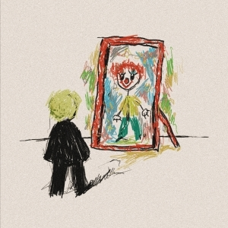 | © Magneoton Music Group
Eredeti tartalom: Magneoton Music Group
Továbbította: Helló Sajtó! Üzleti Sajtószolgálat
Ez a sajtóközlemény a következő linken érhető el:

